Edukacja przyrodnicza

Klasa I, II Szkoła Podstawowa Specjalna Nr 4 dla uczniów z niepełnosprawnością intelektualną w stopniu lekkim
Nazwisko i imię nauczyciela: Kondraciuk Elżbieta
el.kondraciuk@wp.pl
termin realizacji: 26.05.2020 r. , 27.05.2020 r.

Temat: Budowa ptaka. Najwyższy i najniższy ptak. Pióro sójki.

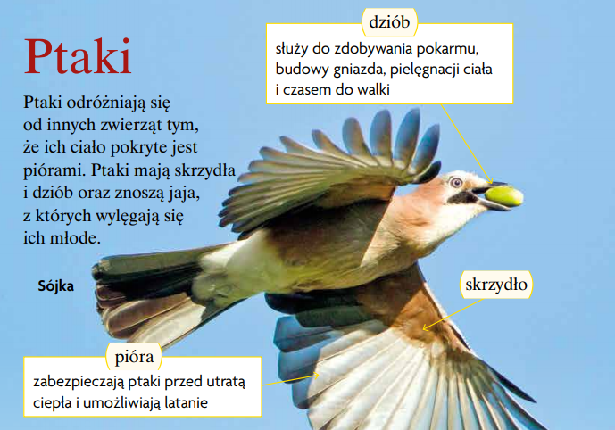

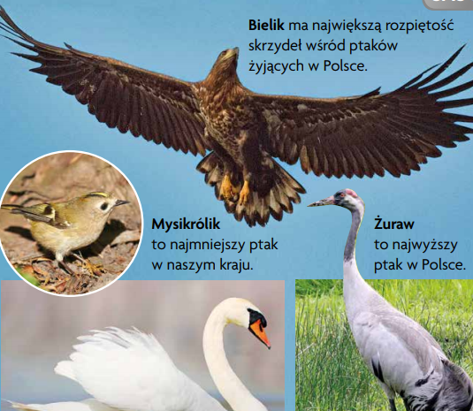

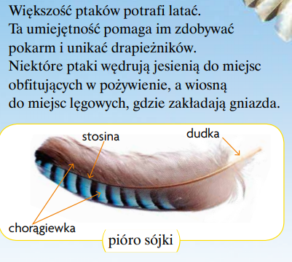
Zadanie
Obejrzyj, jak wygląda surowe jajko kurze, następnie delikatnie je
rozbij. Nazwij części jajka, sprawdź ich konsystencję. Zaobserwuj,
co znajduje się po wewnętrznej stronie skorupki. Poproś o pomoc rodziców.

